PRIMERA PARTE DEL PROYECTO DE BBDD (MF01)
IDENTIFICACIÓN DEL PROYECTO
- Nombre: Hospital Management
- Fuente de los datos: Hospital Management Dataset
- Autor: Moci Hu
- Objetivo: Desarrollar el sistema de datos para gestionar los pacientes en un hospital
- url repo: mocihu-source/CIFO-laVioleta-SQL-BBDD: Ejercicios (carpeta “Proyecto”)

ESPECIFICACIONES DE REQUISITOS
Requisitos de información
De los pacientes se debe registrar el ID (único para cada paciente), nombre, apellido, genero, fecha de nacimiento, teléfono de contacto (y de familiares/tutores), dirección, fecha de la primera registración en el hospital, compañía de seguro, número del seguro, email.
De los doctores se debe registrar el ID (único), nombre, apellido, especialización, teléfono, fecha de inicio ejercicio, departamento, email.
De las citas médicas se debe registrar el ID (único), el id del paciente y del doctor que les atiende, fecha de la cita, hora de la cita, motivo de consulta, estatus (scheduled, completada, cancelada, no show, re-scheduled).
De los tratamientos se debe registrar el ID (único), id de la cita, tipo de tratamiento (e.g. MRI, rayo-X, etc.), descripción, coste, fecha del tratamiento.
Y de las facturas se debe registrar el ID (único), id del paciente, del tratamiento, fecha de factura, coste total, método de pago y estado de pago (pagado, pendiente, failed).

Reglas de negocio
Un paciente puede tener como máximo un seguro médico activo.
Una cita debe estar asociada a exactamente un paciente y un doctor. Y un tratamiento debe estar asociado a una única cita.
Un doctor no puede tener dos citas activas al mismo tiempo. Cada doctor pertenece a una única especialización o departamento. Una cita puede generar varios tratamientos.
Una factura corresponde a todos los tratamientos que ha recibido el paciente si ocurre en el mismo día. Una factura pendiente de pago puede no tener todavía un método de pago registrado.

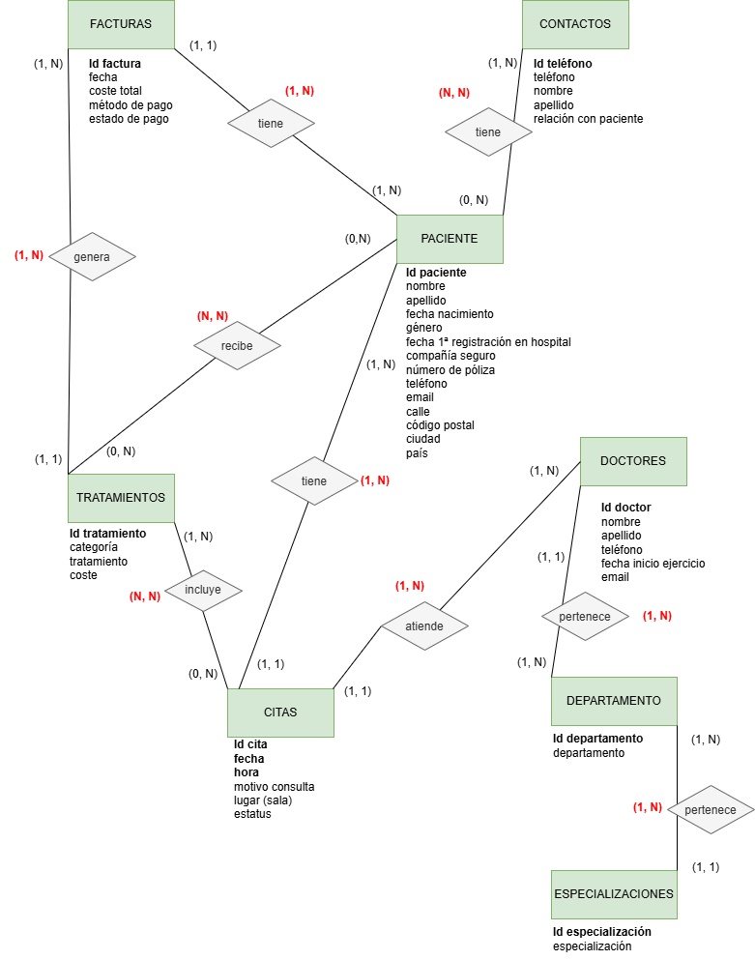
DIAGRAMA ENTIDAD-RELACIÓN (MODELO CONCEPTUAL)

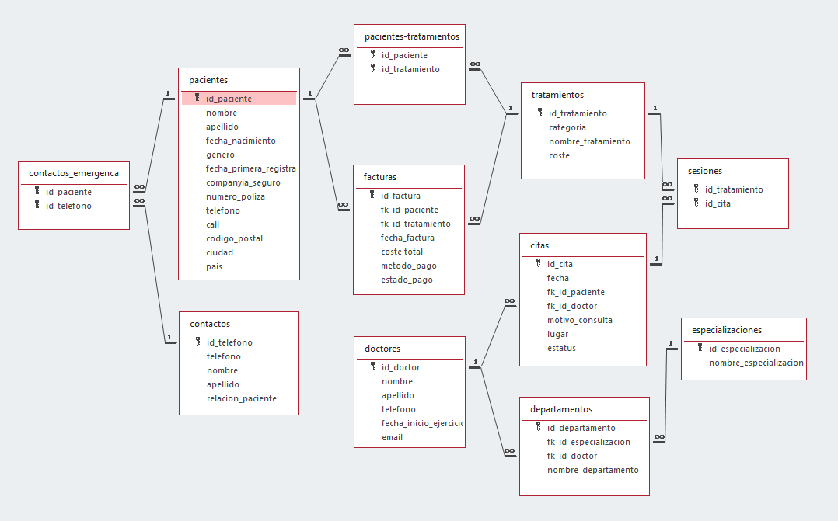
MODELO RELACIONAL (DISEÑO LÓGICO)

